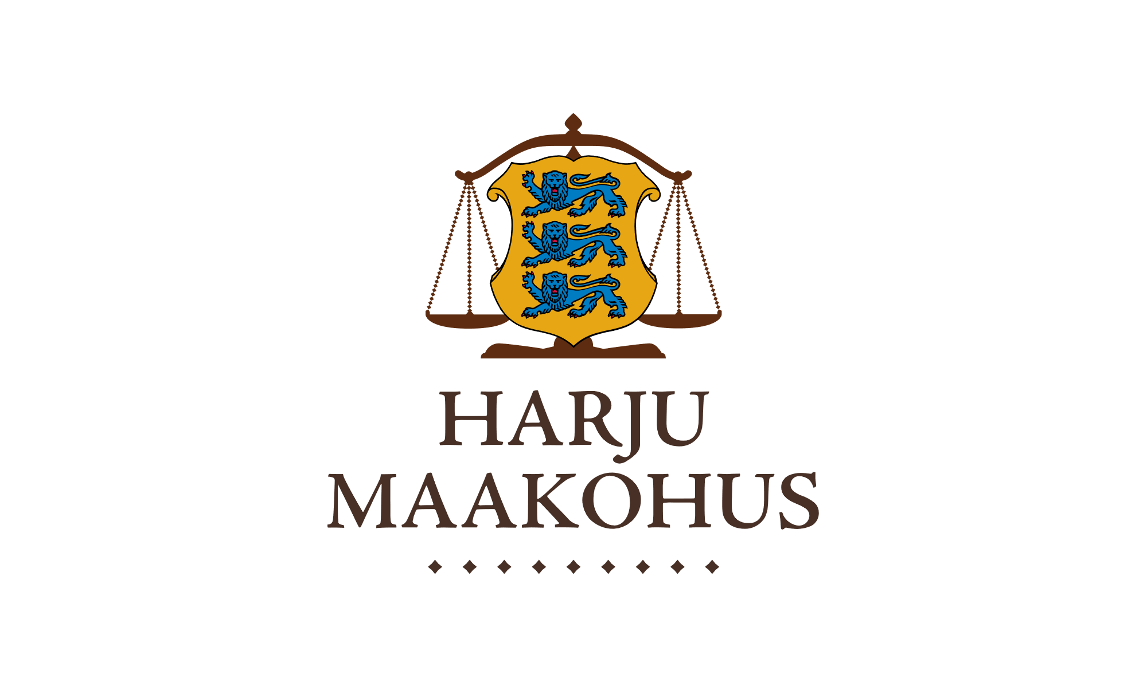

|  |  |  |  |  |  |
| --- | --- | --- | --- | --- | --- |
| **Konkurentsiamet**  maksejõuetuse teenistus  e-post info@konkurentsiamet.ee | Teie |  | 20 | a nr |  |
| Meie | 23. mai | 2024 | a nr 2-24-3381 |  |

**Ettepanek pankrotimenetluse läbiviimiseks avaliku uurimisena**

**OÜ Walton (registrikood 11775336) suhtes**

Tartu Maakohtu menetluses on OÜ Walton pankrotiavaldus, tsiviilasi nr 2-24-3381 (menetlusdokumendid nähtavad e-toimiku kaudu). Kohus määras 30. aprilli 2024 määrusega pankrotiseaduse (PankrS) § 30 lg 1 alusel pankrotiavalduse menetluse raugemise vältimiseks deposiidina makstava summa suuruseks 5000 eurot ja maksmise tähtajaks 22. mai 2024. Võlausaldajad ega kolmandad isikud deposiidina määratud summat OÜ Walton pankrotiavalduse menetluse raugemise vältimiseks tasunud ei ole.

PankrS § 19211 lg 1 (ka § 30 lg 5) kohaselt teeb kohus maksejõuetuse teenistusele ettepaneku pankrotimenetluse läbiviimiseks avaliku uurimisena, kui juriidilisest isikust võlgnikul ei jätku pankrotimenetluse läbiviimiseks raha ja keegi ei ole tasunud PankrS § 30 kohaselt menetluskulude katteks deposiiti. Ettepaneku saamisel võib maksejõuetuse teenistus PankrS § 19211 lg 2 järgi teha kohtule põhjendatud avalduse pankrotimenetluse läbiviimiseks avaliku uurimisena, kui muul juhul pankrotiavalduse menetlus PankrS § 29 alusel raugeks.

Eeltoodut arvestades teeb kohus PankrS § 30 lg 5 alusel maksejõuetuse teenistusele ettepaneku otsustada avalduse esitamine või esitamata jätmine OÜ Walton pankrotimenetluse läbiviimiseks avaliku uurimisena **hiljemalt 21. juunil 2024**.

Lugupidamisega

(allkirjastatud digitaalselt)

Piia Aleksejeva

kohtujurist